

课 程 实 验 报 告

课程名称： 计算机系统基础

专业班级： 计科2107
学 号： U202115538
姓 名： 陈侠锟
指导教师： 刘海坤
报告日期： 2023年 6 月 13 日

计算机科学与技术学院
目录
实验2：拆弹实验 1
2.1 实验概述 1
2.2 实验内容 1
2.2.1 阶段1 字符串比较 1
2.2.2 阶段2 循环 3
2.2.3 阶段3 条件/分支 5
2.2.4 阶段4 递归调用和栈 7
2.2.5 阶段5 指针 10
2.2.6 阶段6 链表/指针/结构 12
2.2.7 阶段7 隐藏阶段 15
1.3 实验小结 18
实验3：缓存区溢出攻击 20
3.1 实验概述 20
3.2 实验内容 20
3.2.1 阶段1 Smoke 20
3.2.2 阶段2 Fizz 22
3.2.3 阶段3 Bang 24
3.2.4 阶段4 Boom 26
3.2.5 阶段5 Nitro 28
3.3实验小结 33
实验总结 34

实验2：拆弹实验

2.1 实验概述
使用课程所学知识拆除一个“binary bombs”来增强对程序的机器级表示、汇编语言、调试器和逆向工程等方面原理与技能的掌握。

2.2 实验内容
一个“binary bombs”（二进制炸弹，下文将简称为炸弹）是一个Linux可执行C程序，包含了6个阶段（phase1~phase6）。炸弹运行的每个阶段要求你输入一个特定的字符串，若你的输入符合程序预期的输入，该阶段的炸弹就被“拆除”，否则炸弹“爆炸”并打印输出 "BOOM!!!"字样。实验的目标是拆除尽可能多的炸弹层次。
每个炸弹阶段考察了机器级语言程序的一个不同方面，难度逐级递增：
* 阶段1：字符串比较
* 阶段2：循环
* 阶段3：条件/分支
* 阶段4：递归调用和栈
* 阶段5：指针
* 阶段6：链表/指针/结构
另外还有一个隐藏阶段，但只有当你在第4阶段的解之后附加一特定字符串后才会出现。

2.2.1 阶段1 字符串比较
1.任务描述：
输入一个字符串，要求和事先存储好的字符串完全一致，否则引爆炸弹。
- 实验设计：
观察反汇编代码，并用gdb工具调试查看内存中存放内容。
3.实验过程：
第一步：得到反汇编代码
调用“objdump - d bomb>disassemle.txt”对bomb进行反汇编并将汇编源代码输出到“disassemble.txt”文件中。
第二步：观察反汇编代码
查看该汇编源代码文件disassemble.txt，在main函数中找到phase1的相关语句，从而得知phase1的处理程序包含在main()函数所调用的函数phase_1()中，此函数如图2-1所示。
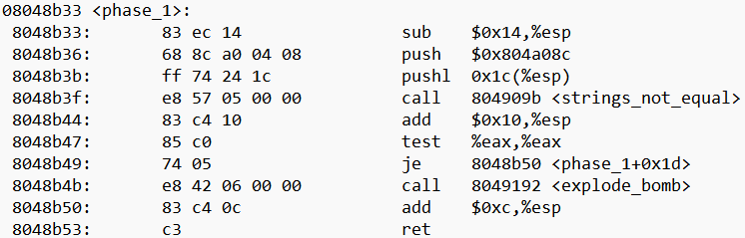
图2-1 phase_1函数
可以看出<strings_not_equal>所需要的两个变量是存在于%esp所指向的堆栈存储单元里（strings_not_equal是程序中已经设计好的一个用于判断两个字符串是否相等的函数）。而从main函数中，可以进一步找到如图2-2所示的语句。
图2-2 与read_line函数相关的语句
可以看出%eax里存储的是调用read_line()函数后返回的结果，也就是用户输入的字符串（首地址），故容易推断出和用户输入字符串相比较的字符串的存储地址为0x804a08c。
第三步：找出地址中事先存放的字符串
在bomb所在文件夹下执行gdb bomb，开始用gdb进行调试，使用b main在main函数设置断点，使用r开始单步调试，使用x/20x 0x804a08c打印出从0x804a08c开始向后的20个内存单元中的内容，如图2-3所示。
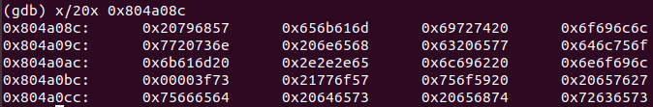
图2-3 0x804a08c向后20个内存单元的内容
用相关工具将十六进制ascll码翻译成字符（要注意内存中的存储方式是小端存储），如图2-4所示。
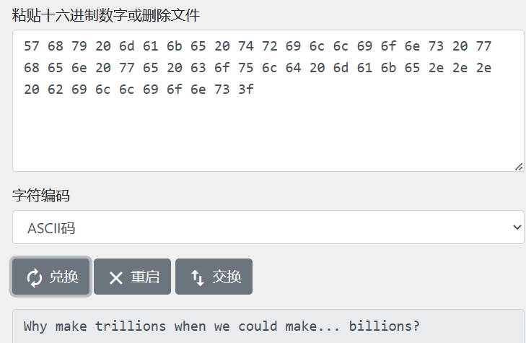
图2-4 十六进制ascll码翻译为字符
目标字符串为：Why make trillions when we could make... billions?
另外，查看地址内容时，也可直接用x/s指令将字符串打印出来，如图2-5所示。
图2-5 使用x/s指令打印字符串
4.实验结果：
启动bomb程序到第一阶段，输入目标字符串，得到结果如图2-6所示。
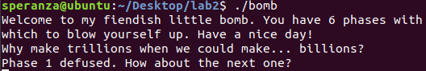
图2-6 phase_1结果

2.2.2 阶段2 循环
1.任务描述：
输入一串数字，要求这些数字满足循环过程中的某些条件，否则引爆炸弹
2.实验设计：
观察反汇编代码，寻找循环中要求输入数字满足的条件，并用gdb工具调试查看内存中存放内容。
3.实验过程：
第一步：得到反汇编代码
此步骤与一阶段中相同，往后的阶段均不再赘述。
第二步：观察反汇编代码，找到要求输入内容的格式
在main函数中找到phase2的相关语句，从而得知phase2的处理程序包含在main()函数所调用的函数phase_2()中，在反汇编代码中找到phase_2()函数，首先看到语句如图2-7所示。
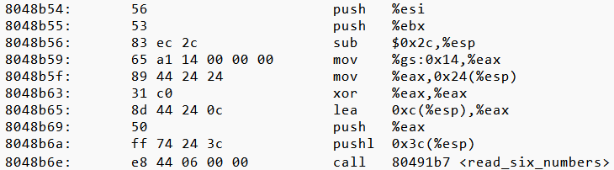
图2-7 phase_2函数语句
read_six_numbers函数如图2-8所示。
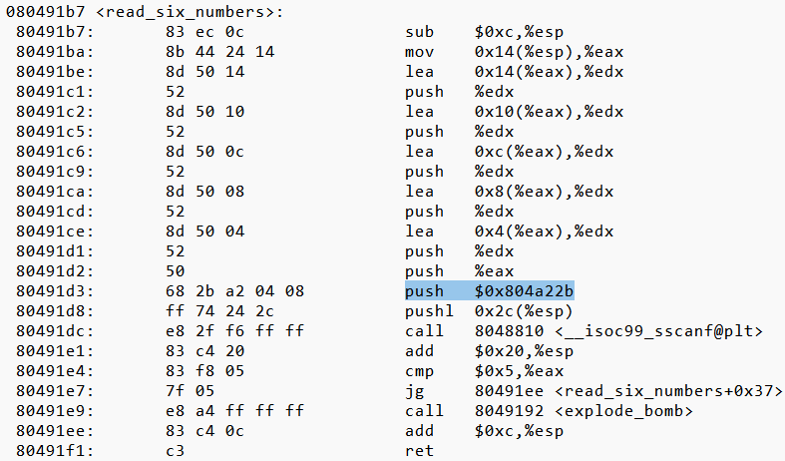
图2-8 read_six_numbers函数
观察地址0x804a22b中的内容如图2-9所示。
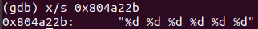
图2-9 地址0x804a22b中的内容
可知read_six_numbers函数的功能是输入6个数字。
第三步：找到6个数字要满足的条件
通过图2-10所示的语句，可知前两个数字分别等于0和1。
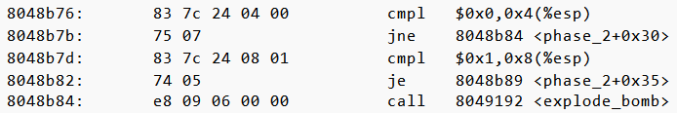
图2-10 前两个数满足的要求
随后便进入一段循环代码，如图2-11所示。
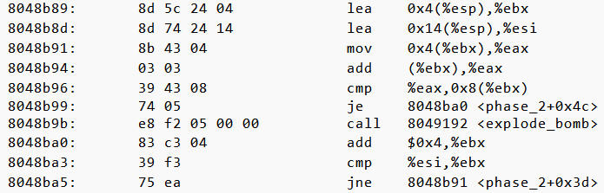
图2-11 phase_2函数中的循环
esi保存了输入的最后一个数的位置，用于判断循环是否结束，（第一次循环时）eax和ebx分别保存输入的前两个数字，要求其和与第三个数字相等，随后开始判断下一组数字。故整体要求输入的数字构成一个斐波那契数列，即答案为0 1 1 2 3 5。
4.实验结果：
启动bomb程序到第二阶段，输入目标数字，得到结果如图2-12所示。
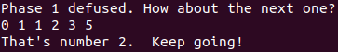
图2-12 phase_2结果

2.2.3 阶段3 条件/分支
1.任务描述：
输入指定内容，根据输入内容的不同进入不同的switch分支，分支决定了剩下输入内容的要求。
2.实验设计：
观察反汇编代码，寻找输入格式及switch分支中的输入要求，并用gdb工具调试查看内存中存放内容。
3.实验过程：
第一步：观察反汇编代码，找到要求输入内容的格式
在main函数中找到phase3的相关语句，从而得知phase3的处理程序包含在main()函数所调用的函数phase_3()中，观察phase_3函数，首先看到语句如图2-13所示。
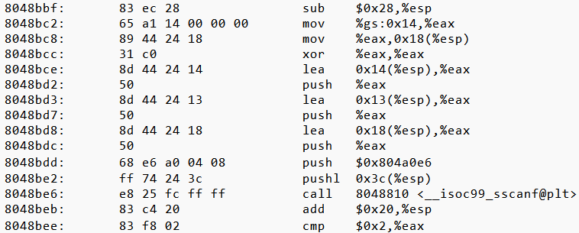
图2-13 phase_3函数语句
查看地址0x804a0e6中的内容如图2-14所示。
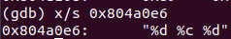
图2-14 地址0x804a0e6中的内容
可知本关要求输入的内容为：数字-字符-数字。
第二步：找到输入内容要满足的条件
接下来看到如图2-15所示的语句。
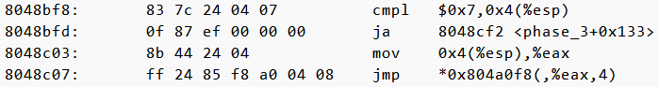
图2-15 第一个数字要满足的条件
首先可以看出，第一个数字必须小于等于7，才不会引爆炸弹，然后查看地址0x804a0f8中的内容如图2-16所示，可以发现这里存放着一个指针数组，数组中存放的是phase_3函数接下来一些语句的地址。因此可以得出，本关会根据输入的第一个数字来跳转到不同的分支（对应C函数中的switch语句），而输入的字符和第二个数字的要求存在于后续代码中。
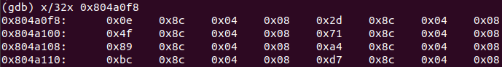
图2-16 地址0x804a0f8中的内容（一个指针数组）
以第一个数字为0为例，对应的分支如图2-17所示。
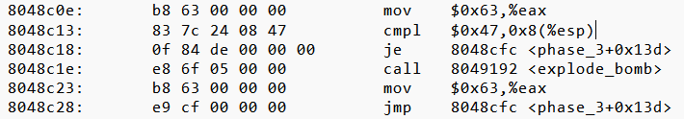
图2-17 switch语句第一分支
分支中先给eax赋一个值，然后将输入的第二个数字与给定数字进行比较（比如这里就是0x47，输入的时候还是要转换成十进制输入）。如果相等则结束switch语句，不相等直接引爆炸弹。switch语句结束后，看到语句如图2-18所示。即根据刚才分支中给eax赋的值来决定字符。
图2-18 判断输入的字符
因此，第一个数字、字符、第二个数字应该是一一对应的，观察所有分支，可得到所有解为(0 c 0x47)、(1 n 0x88)、(2 n 0x161)、(3 y 0x3d)、(4 h 0x20b)、(5 a 0x7e)、(6 j 0x3cc)、(7 n 0x123)。
4.实验结果：
启动bomb程序到第三阶段，输入目标数据（以第一组解为例），得到结果如图2-19所示。
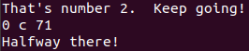
图2-19 phase_3结果

2.2.4 阶段4 递归调用和栈
1.任务描述：
输入指定内容，并调用递归程序，要求递归程序得到的运算结果必须与事先规定好的结果相同，否则引爆炸弹。
2.实验设计：
观察反汇编代码，寻找输入格式及递归代码，将递归代码重写成C语言形式以便计算，并用gdb工具调试查看内存中存放内容。
3.实验过程：
第一步：观察反汇编代码，找到要求输入内容的格式
在main函数中找到phase4的相关语句，从而得知phase4的处理程序包含在main()函数所调用的函数phase_4()中，观察phase_4函数，首先看到语句如图2-20所示。
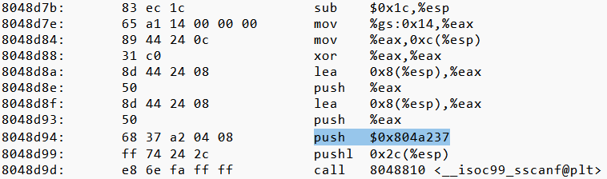
图2-20 phase_4函数语句
通过gdb查看地址0x804a237中的内容如图2-21所示，可以知道本关要求输入两个数字。
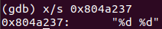
图2-21 地址0x804a237中的内容
第二步：找到输入内容要满足的条件
往后看到对输入的第一个数字的要求如图2-22所示，即小于等于e（十六进制）。
图2-22 对输入的第一个数字的要求
接下来调用函数func4，通过图2-23可以看出这个函数有三个参数（分别是e，0，$esp+10（即本关输入的第一个数字），要求返回值（存放在eax）中和$esp+8处的数字等于7。
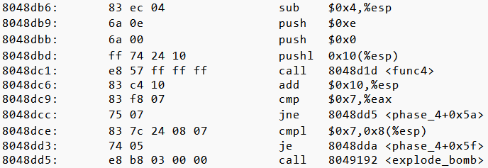
图2-23 调用func4
第三步：查看func4代码并用C语言重写以解得答案
func4的代码如图2-24所示，可以看出里面进行了递归调用。我采用解题的方法是将反汇编代码改写为C语言代码，C语言代码如图2-25所示。
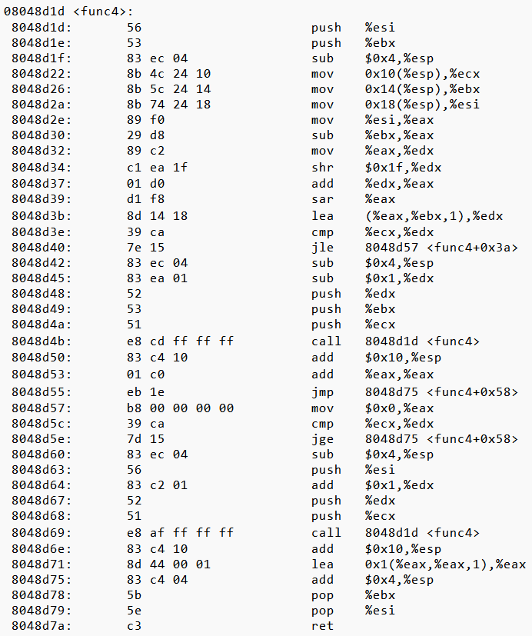
图2-24 func4的反汇编代码
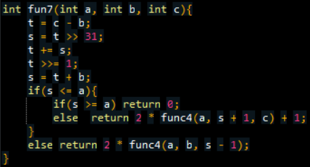
图2-25 func4的C语言代码
func4的C语言函数中，b等于0，c等于e（十六进制），a为未知数，该递归函数的递归函数调用顺序为func4(a,0,14)—func4(a,8,14)—func4(a,12,14)—func4(a,14,14)。因此从后往前函数的返回值应该是0->1->3->7。进一步推导出最终a等于14，此a的值也满足一开始phase_4要求的输入的第一个数字小于等于14的要求。同时，由于func4函数并未改变输入的第二个数字的值，因此输入的第二个数字就是7，故答案为14 7。
4.实验结果：
启动bomb程序到第四阶段，输入目标数字，得到结果如图2-26所示。
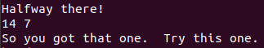
图2-26 phase_4结果

2.2.5 阶段5 指针
1.任务描述：
输入指定内容，结合指针的知识另输入的内容满足某种要求，否则引爆炸弹。
2.实验设计：
观察反汇编代码，寻找输入格式、指针的指向和条件，并用gdb工具调试查看内存中存放内容。
3.实验过程：
第一步：观察反汇编代码，找到要求输入内容的格式
在main函数中找到phase5的相关语句，从而得知phase5的处理程序包含在main()函数所调用的函数phase_5()中，观察phase_5函数，首先看到语句如图2-27所示。
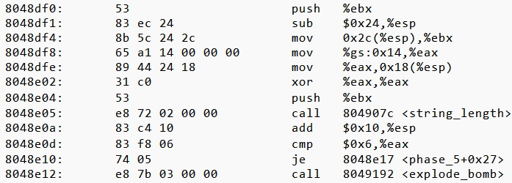
图2-27 phase_5函数语句
可以看出本关要求输入一个字符串，且通过string_length函数获取字符串长度，长度必须等于6，否则引爆炸弹（注意输入的字符串的首地址存放在ebx中）。
第二步：找到输入内容要满足的条件
往下的代码是一段循环，如图2-28所示，将eax作为输入的字符串的索引，依次取出输入的六个字符，将字符转换成二进制格式并保留低四位，将这低四位作为一个索引取出地址0x804a118存储字符串（如图2-29所示，显示的内容中仅16个字符有用）中的某个字符，存入$esp+5开始的堆栈空间中，构成一个新字符串。
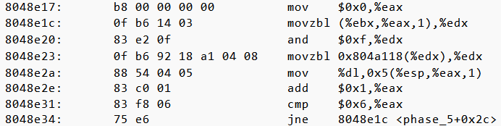
图2-28 phase_5函数中的循环部分
图2-29 地址0x804a118中存储的字符串
接下来的代码如图2-30所示。先在新字符串的末尾加一个0，随后将新字符串与地址0x804a0ef中存储的字符串比较，返回值存放在eax中，eax等于0（即两个字符串相等）则不会引爆炸弹，通过gdb查看地址0x804a0ef中的字符串如图2-31所示。
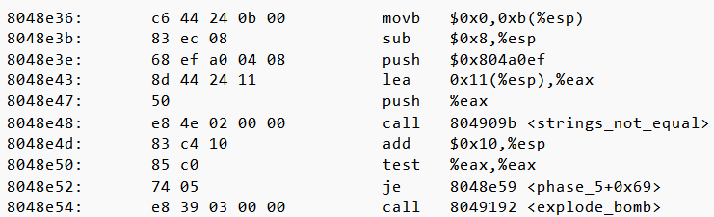
图2-30 将新的字符串与地址0x804a0ef中存储的字符串比较
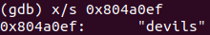
图2-31 地址0x804a0ef中存放的内容
第三步：根据上述信息得到要输入的内容
根据地址0x804a118中存放的内容，“d”“e”“v”“i”“l”“s”六个字母分别在第2个、第5个、第12个、第4个、第14个、第7个字符的位置，因此本关输入的字符的ascll码低4位满足2、5、c、4、e、7即可，故答案之一为beldog。
4.实验结果：
启动bomb程序到第五阶段，输入目标字符串，得到结果如图2-32所示。
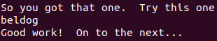
图2-32 phase_5结果

2.2.6 阶段6 链表/指针/结构
1.任务描述：
输入指定内容，结合链表/指针/结构的知识另输入的内容满足某种要求，否则引爆炸弹。
2.实验设计：
观察反汇编代码，寻找输入格式、链表/指针/结构的相关语句，并用gdb工具调试查看内存中存放内容。
3.实验过程：
第一步：观察反汇编代码，找到要求输入内容的格式
在main函数中找到phase6的相关语句，从而得知phase6的处理程序包含在main()函数所调用的函数phase_6()中，观察phase_6函数，首先看到语句如图2-33所示。
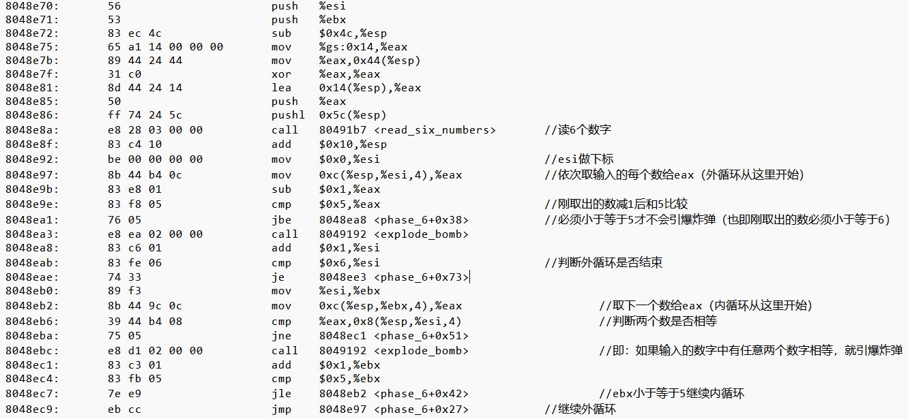
图2-33 phase_6函数中的双重循环
具体注释见上图，这段代码首先调用了read_six_numbers函数，即输入6个数字，并确保输入的6个数必须小于等于6，且各不相同。
第二步：找到输入内容要满足的条件
接下来的一段代码如图2-34所示，具体注释已在途中。该段代码的功能是将一个结构体数组中的各结构体的地址重排（按照输入的数字）存入堆栈。即假如输入的数字是6 4 3 5 1 2，那么就是node6地址先存入堆栈，然后是node4，然后是node3，然后是node5，然后是node1，然后是node2。
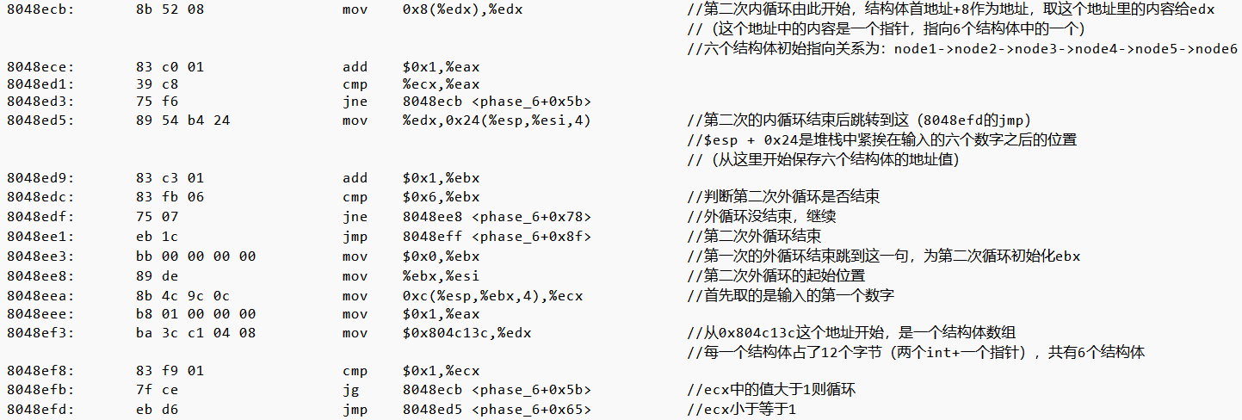
图2-34 将各结构体的地址重排存入堆栈
上述代码中出现的地址0x804c13c中的内容如图2-35所示，共6个结构体，每个结构体占12个字节（2个int+1个指针）。同时可以看出6个结构体组成链表的出是顺序为node1->node2->node3->node4->node5->node6。
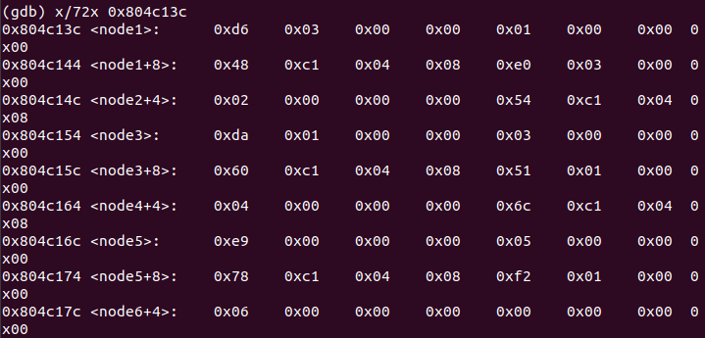
图2-35 地址0x804c13c中的内容
下面的代码实现的内容是将重排后的结构体再度连接，如图2-36所示。即若开始输入的数字是6 4 3 5 1 2，将地址存入堆栈的顺序是node6 node4 node3 node5 node1 node2，经上述代码后，链表更新为node6 -> node4 -> node3 -> node5 -> node1 -> node2。
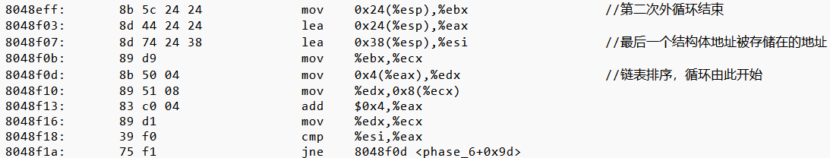
图2-36 将重排后的结构体再度连接
再往下的代码要求排序后的结构体链表中，各结构体第一个数字按从大到小排列，即假设排序后的链表更新为node6 -> node4 -> node3 -> node5 -> node1 -> node2，那么以上代码不引爆炸弹的要求就是node6.int1 > node4.int1 > node3.int1 > node5.int1 > node1.int1 > node2.int1。
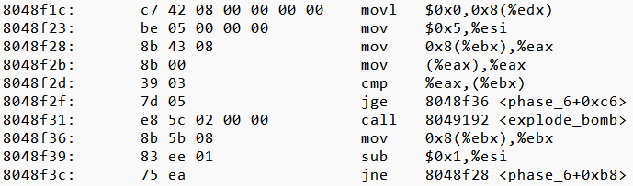
图2-37 判断重排后的结构体中的第一个数字是否按照从大到小排列
第三步：通过上述得到的信息求得本题答案
通过图2-24可以看出，本代码中node1~node6存储的第一个数字分别是3d6 3e0 1da 151 e9 1f2，因此可知输入的数字为2 1 6 3 4 5
4.实验结果：
启动bomb程序到第六阶段，输入目标数字，得到结果如图2-38所示。
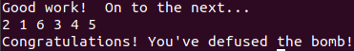
图2-38 phase_6结果

2.2.7 阶段7 隐藏阶段
1.任务描述：
在阶段4的正确答案之后输入一特定字符串，可以在正常的6个阶段结束后进入隐藏阶段，再输入特定内容，要求此特定内容必须满足某种要求，否则引爆炸弹。
2.实验设计：
找到隐藏阶段相关的函数，找到进入隐藏阶段的特定字符串及进入之后输入的特定内容，并用gdb工具调试查看内存中存放内容。
- 实验过程：
第一步：观察phase_defused函数的反汇编代码
phase_defused函数的部分代码如图2-39所示。
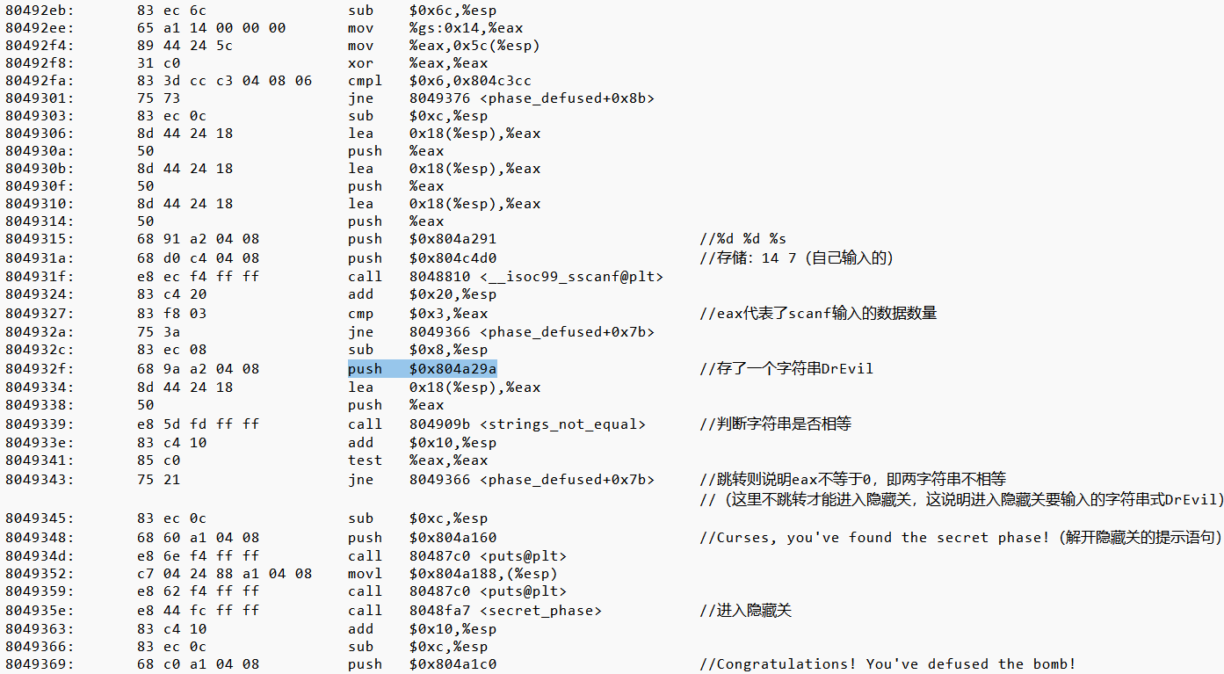
图2-39 phase_defused函数部分代码
具体注释见上图。可以看出，首先要求输入的数据数量必须为3，即第四关必须输入两个数字+一个字符串，才能进入隐藏关。同时，从0x804a29a这个地址中取了一个字符串与输入的字符串进行比较，如果相等，确定进入隐藏关。地址0x804a29a中的内容如图2-40所示。
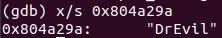
图2-40 地址0x804a29a中的内容
第二步：观察secret_phase函数的反汇编代码
该函数代码如图2-41所示，相关注释已在图中。
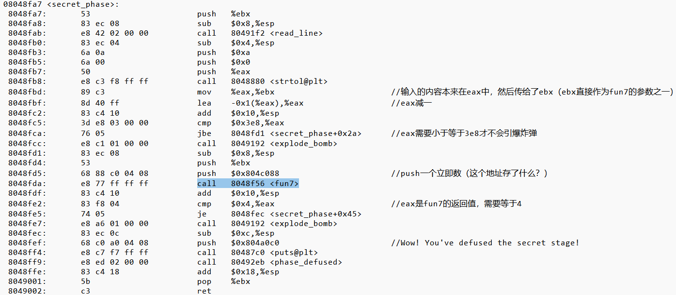
图2-41 secret_phase函数
其核心内容是将输入的内容（存放在ebx中）和一个立即数0x804c088作为参数并调用fun7函数，并要求此函数的返回值（存放在eax中）等于4，否则引爆炸弹。
第三步：观察fun7函数的反汇编代码并用C语言重写
首先，观察secret_phase函数中提到的0x804c088（显然这是一个地址）作为地址时的内容，如图2-42所示。
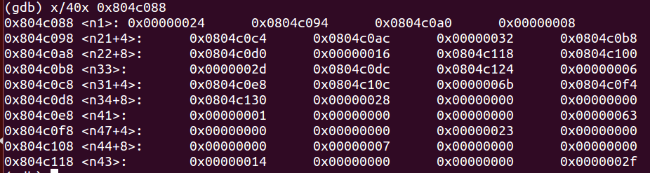
图2-42 地址0x804c088中的内容
然后查看fun7函数的反汇编代码，如图2-43所示，相关注释已在图中。
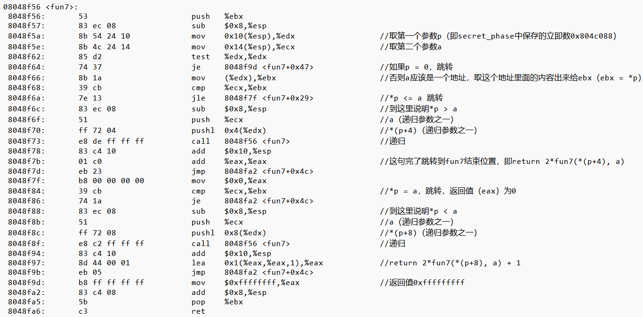
图2-43 fun7函数
可以看出，这是一个递归函数，同样将函数改写成C语言形式，如图2-44所示。
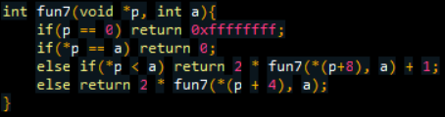
图2-44 fun7的C语言形式
第四步：根据上述内容求得本关答案
为保证函数返回值为4，需要进行四重递归，递归返回值从内向外为0 -> 1 -> 2 -> 4，则初始参数p（指向地址0x804c088）先加4，将新地址中的内容（0x804c094）作为新的参数进入下一轮递归。第二轮递归，取*(0x804c094+4) = 0x804c0c4作为新的参数进入下一轮递归。第三轮递归，取*(0x804c8c4+8) = 0x804c10c作为新的参数进入下一轮递归。第四轮递归，有*(0x804c10c) = a，查看0x804c10c中的内容即可得到本关答案，即数字7。
4.实验结果：
启动bomb程序，在第四阶段输入14 7后再输入字符串DrEvil，可以看到第七阶段结束后提示进入了隐藏阶段，输入数字7，得到结果如图2-45所示。
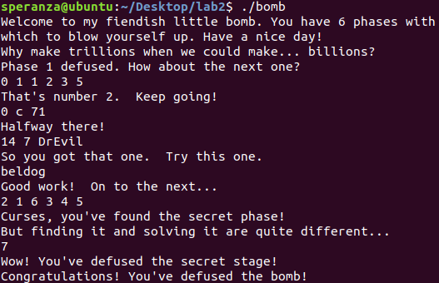
图2-45 隐藏关结果

2.3 实验小结
本次实验十分有趣，从第一关到最后一关再到隐藏关，难度层层叠加，但又不至于让人无从下手，六个实验包含了字符串比较、循环、条件/分支、递归调用和栈、指针、链表/指针/结构六个部分，每破解一关，都有十足的成就感。
本实验前两关较为简单，而从第三关开始，汇编代码量突然大幅增加，需要仔细观察每一个出现的地址中出现的内容，好在gdb的强大功能让这一步变得十分方便。在第四关我一开始遇到了极大的困难，递归的使用让本就可读性较差的汇编代码变得更加晦涩难懂，幸而在与同学交流过后，找到了破题之法，即用C语言重写函数。第五关要求用输入的字符作为索引来获取事先设定好的字符串的某个字符，这一点也让我印象深刻。初读代码时，很多地方都是靠猜测，比如因为看见了某个内存单元开始有16个互不相同的字母，且包含了待比较字符串的6个字母，就猜到是用输入的6个字符作为索引，后续的实验结果也证实了自己的猜想。第六关的难度又是直升一个台阶，甚至连猜这种方式都行不通了。这一关用了多次双重循环，且加上了链表和结构体，一开始完全看不懂是在干什么，在与同学多次讨论过后，我将代码拆成几段去理解，比如第一段是为了确保输入的数字互不相同，第二段是将结构体重新排序等。在合作中困难终被解决。
隐藏关要分析三个函数：phase_defuse、secret_phase、fun7，在fun7的分析中，一开始没理解作为参数的地址究竟如何使用，而导致始终分析不出来，第一次通关的答案完全是靠猜的，不过也多亏了先有了答案，在后续正推+倒推的结合下，终于是完全理解了这一关。
总的来说，我认为这次实验非常有趣，不仅让我对汇编语言的理解更加深刻（在汇编中使用递归/指针/结构体这些都是我第一次遇到），也进一步认识到了gdb功能的强大，为以后的学习打下更好的基础。

实验3：缓存区溢出攻击

3.1 实验概述
本实验的目的在于加深对IA-32函数调用规则和栈结构的具体理解。实验的主要内容是对一个可执行程序“bufbomb”实施一系列缓冲区溢出攻击（buffer overflow attacks），也就是设法通过造成缓冲区溢出来改变该可执行程序的运行内存映像，继而执行一些原来程序中没有的行为，例如将给定的字节序列插入到其本不应出现的内存位置等。本次实验需要熟练运用gdb、objdump、gcc等工具完成。

3.2 实验内容
实验中需要对目标可执行程序BUFBOMB分别完成5个难度递增的缓冲区溢出攻击。5个难度级分别命名为Smoke（level0）、Fizz（level1）、Bang（level2）、Boom（level3）和Nitro（level4），其中Smoke级最简单而Nitro级最难。

3.2.1 阶段1 Smoke
1.任务描述：
在bufbomb.c中查找smoke()函数，简单分析一下其功能，然后，构造一个攻击字符串作为bufbomb的输入，而在getbuf()中造成缓冲区溢出，使得getbuf()返回时不是返回到test函数继续执行，而是转向smoke。
2.实验设计：
观察反汇编代码，观察smoke函数和getbuf函数；用gdb工具调试查看内存中存放内容。
3.实验过程：
第一步：得到反汇编代码
调用“objdump - d bufbomb>disassemle.txt”对bufbomb进行反汇编并将汇编源代码输出到“disassemble.txt”文件中。（后续阶段第一步均与此相同，故不再赘述）
第二步：观察smoke函数
在反汇编源代码中找到smoke函数如图3-1所示，记下它的开始地址。
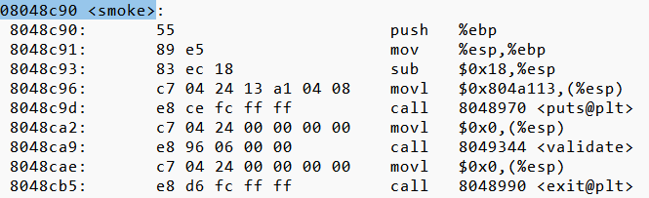
图3-1 smoke函数
可以看出，smoke函数的开始地址是0x8048c90。
第三步：观察getbuf函数
同样在bufbomb的反汇编代码中找到getbuf函数如图3-2所示，观察它的栈帧结构。
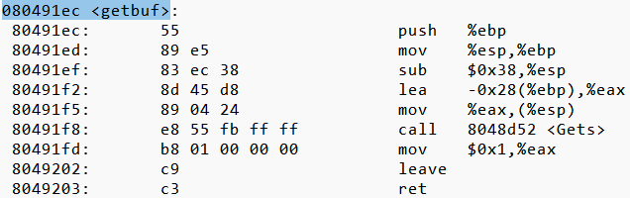
图3-2 getbuf函数
可以看到getbuf的栈帧是0x38+4个字节，而buf缓冲区的大小是0x28（40）个字节。（阶段2~4也均有观察getbuf函数的步骤，后续不再赘述）
第四步：设计攻击字符串
攻击字符串需要覆盖getbuf函数内的数组buf（缓冲区），进而溢出并覆盖ebp和ebp上面的返回地址，所以攻击字符串的大小应该是0x28+4+4=48个字节。并且其最后4个字节应该是smoke函数的地址，正好覆盖ebp上方的正常返回地址。这样再从getbuf返回时，取出的根据攻击字符串设置的地址，就可实现控制转移。
因此，攻击字符串设计如图3-3所示（注意，smoke函数首地址按小端存储方式摆放，后续阶段中各函数地址亦如此）。
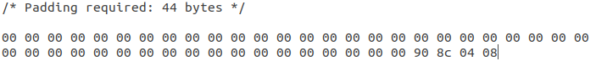
图3-3 smoke阶段的攻击字符串
4.实验结果：
将上述攻击字符串写入smoke_U202115538.txt文件，使用相关命令进行测试，测试结果如图3-4所示。
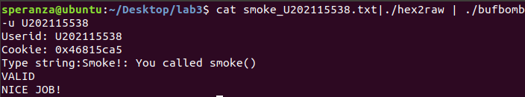
图3-4 smoke阶段通关记录

3.2.2 阶段2 Fizz
1.任务描述：
在bufbomb.c中查找fizz()函数，简单分析一下其功能，然后，构造一个攻击字符串作为bufbomb的输入，而在getbuf()中造成缓冲区溢出，使得getbuf()返回时不是返回到test函数继续执行，而是转向fizz。与Smoke阶段不同和较难的地方在于fizz函数需要一个输入参数，因此需要设法将使用makecookie得到的cookie值作为参数传递给fizz函数。
2.实验设计：
观察反汇编代码，观察fizz函数和getbuf函数；用makecookie得到cookie值；用gdb工具调试查看内存中存放内容。
3.实验过程：
第一步：得到cookie值
使用makecookie指令得到cookie值如图3-5所示。
图3-5 cookie值
第二步：观察fizz函数
首先在反汇编代码中找到fizz函数的部分如图3-6所示。可以得到fizz函数的首地址为0x8048cba。同时从代码第四行可以看到fizz的参数存放在$ebp+8这个地址中，然后与地址0x804c220中的内容进行比较，根据此关要求，输入的参数应该是cookie，因此地址0x804c220中的内容也应该是cookie值，验证如图3-7所示。
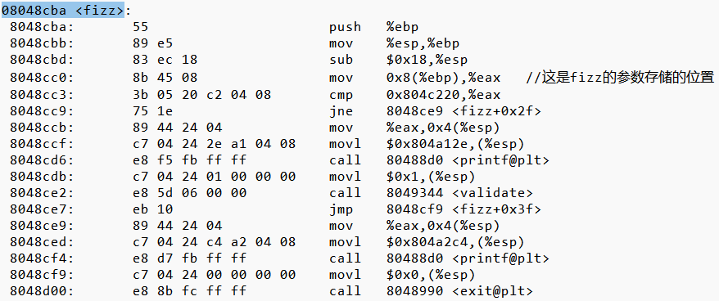
图3-6 fizz函数
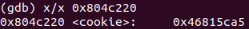
图3-7 地址0x804c220中的内容
第三步：构造攻击字符串
由于buf缓冲区的大小是0x28个字节（在阶段1中已分析过），故本关要输入的字符串大小为0x28（buf缓冲区）+ 4（原ebp存放位置）+ 4（原返回地址存放位置） + 8（fizz函数传入参数）= 56个字节，其中要修改原返回地址为fizz函数的入口地址，并将cookie值放入参数的位置，最终构造的字符串如图3-8所示。
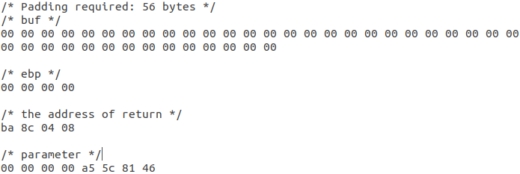
图3-8 fizz阶段的攻击字符串
4.实验结果：
将上述攻击字符串写入fizz_U202115538.txt文件，使用相关命令进行测试，测试结果如图3-9所示。
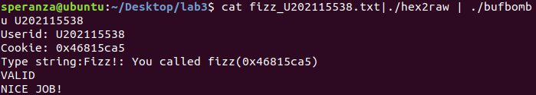
图3-9 fizz阶段通关记录

3.2.3 阶段3 Bang
1.任务描述：
在bufbomb.c中查找bang()函数，简单分析一下其功能，然后，设计包含攻击代码的攻击字符串，所含攻击代码首先将全局变量global_value的值设置为你的cookie值，然转向执行bang。
2.实验设计：
观察反汇编代码，观察bang函数和getbuf函数；用makecookie得到cookie值；用gdb工具调试查看内存中存放内容。
3.实验过程：
第一步：观察bang函数
在bufbomb的反汇编代码中找到bang函数的部分如图3-10所示。
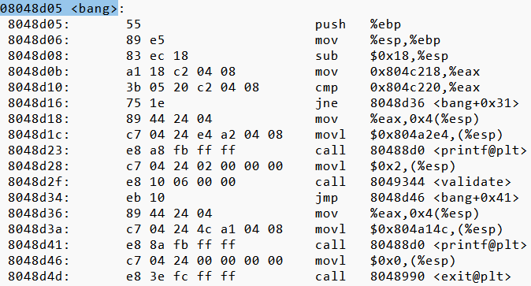
图3-10 bang函数
可以看到bang函数的入口地址为0x8048d05。同时从代码第四行可以知道全局变量global_value存放的地址为0x804c218。
第二步：设计攻击程序
由于全局变量不能通过前两阶段的方法进行改变，我们必须设计一段汇编代码（一段攻击程序），并将汇编代码转换成机器指令插入到我们输入的攻击字符串中，同时必须要求在输入字符串结束后，函数返回到攻击程序的位置开始运行，而攻击程序结束后，还要保证能进入bang函数，因此需要构造如图3-11的攻击程序。
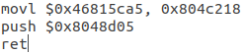
图3-11 bang阶段的攻击程序
其意为先将cookie值送入global_value所在的地址中，然后将bang函数的入口地址（0x8048d05）送入堆栈（此后esp正指向存入入口地址的位置），然后立刻ret，即可进入bang函数。
之后，通过相关指令将这段攻击程序翻译成机器指令，如图3-12所示。
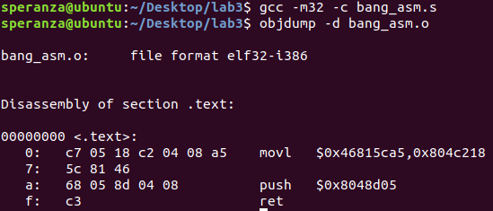
图3-12 bang阶段攻击程序的机器指令
第三步：设计攻击字符串
将以上得到的机器指令放入攻击字符串的一开始，那么攻击程序的入口地址就是buf缓冲区的首地址。在getbuf()函数处设置断点，并一直运行到此处，然后可以查看buf数组的地址如图3-13所示。
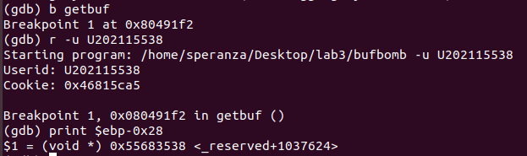
图3-13 buf数组的首地址
因此本关构造的字符串应包含：攻击程序的机器指令 + 多余的0（以填满buf缓冲区） + 覆盖原ebp的4个字节 + 覆盖原返回地址的4个字节 = 48个字节，最终构造的攻击字符串如图3-14所示。
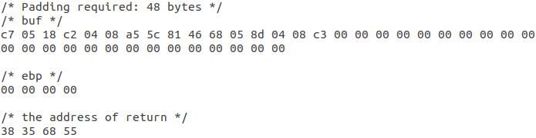
图3-14 bang阶段的攻击字符串
4.实验结果：
将上述攻击字符串写入bang_U202115538.txt文件，使用相关命令进行测试，测试结果如图3-15所示。
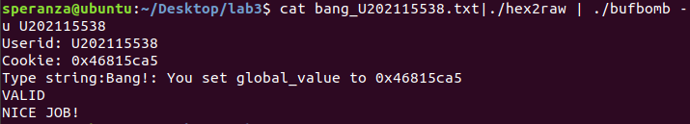
图3-15 bang阶段通关记录

3.2.4 阶段4 Boom
1.任务描述：
构造一个攻击字符串作为bufbomb的输入，使得getbuf函数不管获得什么输入，都能将正确的cookie值返回给test函数，而不是返回值1。除此之外，攻击代码应还原任何被破坏的状态，将正确返回地址压入栈中，并执行ret指令从而真正返回到test函数。
2.实验设计：
观察反汇编代码，观察test函数和getbuf函数；用makecookie得到cookie值；用gdb工具调试查看内存中存放内容。
3.实验过程：
第一步：观察test函数
从bufbomb的反汇编代码中找到test函数的部分如图3-16所示。可以看出：①getbuf函数结束后应回到地址为0x8048e81的这一句；②getbuf的返回值存放在eax中。
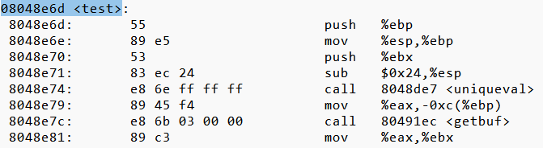
图3-16 test函数
第二步：设计攻击程序
思路与阶段3类似，即eax的值必须通过相应的汇编代码（即一段攻击程序）来实现，且需要将其翻译成机器指令后加入攻击字符串中。设计的攻击程序如图3-17所示。
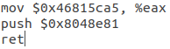
图3-17 boom阶段的攻击程序
将其翻译成机器指令，如图3-18所示。
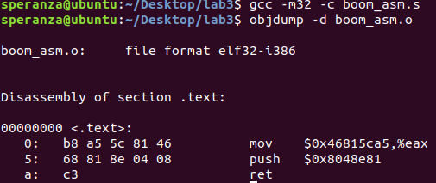
图3-18 boom阶段攻击程序的机器指令
第三步：设计攻击字符串
根据以上内容，本关的攻击字符串应包含：攻击程序的机器指令 + 多余的0（以填满buf缓冲区） + 覆盖原ebp的4个字节 + 覆盖原返回地址的4个字节 = 48个字节。但同时，本关还要注意，要保证原ebp的值不变（getbuf函数中的leave指令执行时会恢复ebp的原值（存放在堆栈中的那个）），因此需要在getbuf函数处设置断点并运行到此，再用相关指令查看ebp的值，如图3-19所示。
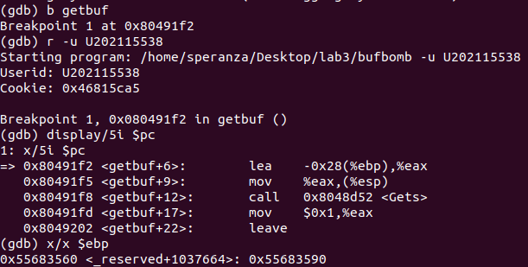
图3-19 getbuf函数中ebp的值
最终构造的攻击字符串如图3-20所示。
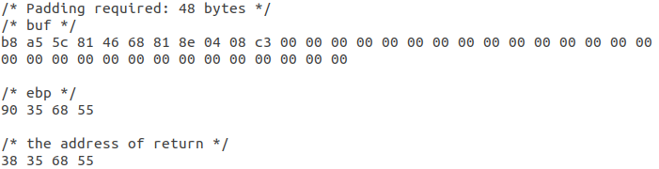
图3-20 boom阶段的攻击字符串
4.实验结果：
将上述攻击字符串写入boom_U202115538.txt文件，使用相关命令进行测试，测试结果如图3-21所示。
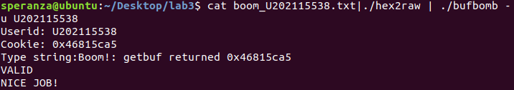
图3-21 boom阶段通关记录

3.2.5 阶段5 Nitro
1.任务描述：
本阶段首先现需要使用“-n”命令行开关运行bufbomb，以便开启Nitro模式，进行本阶段实验。然后，构造一个攻击字符串使得getbufn函数（注：在此阶段，bufbomb将调用testn函数和getbufn函数，源程序代码见bufbomb.c）返回cookie值至testn函数，而不是返回值1。此时，这需要设计的攻击字符串将cookie值设为函数返回值，复原/清除所有被破坏的状态，并将正确的返回位置压入栈中，然后执行ret指令以正确地返回到testn函数。
2.实验设计：
观察反汇编代码，观察testn函数和getbufn函数；用makecookie得到cookie值；用gdb工具调试查看内存中存放内容。
3.实验过程：
第一步：观察getbufn函数
在bufbomb的反汇编代码中找到getbufn函数相关的内容，如图3-22所示。
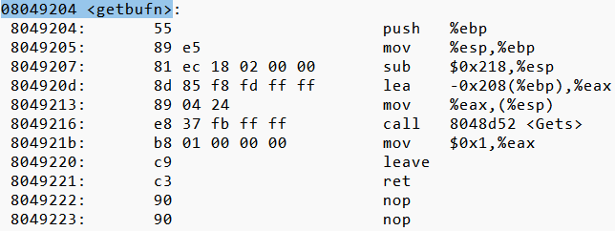
图3-22 getbufn函数
由上述代码第四行可以本关看出buf缓冲区的大小为0x208个字节。
第二步：观察buf缓冲区首地址的变化
由于本关在5次调用testn和getbufn的过程中，buf缓冲区的首地址是会变化的，因此需要先找到这5个首地址（这5个值是确定的数，不会因为重新打开bufbomb程序而改变）。因此在getbufn函数处设置断点，执行到此处后查看$esp-0x208的值，如图3-23所示。
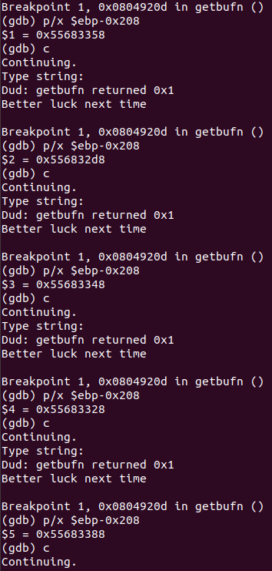
图3-23 buf缓冲区的5个不同的首地址
buf缓冲区的5个首地址中，最大的首地址为0x55683388，我们先记下这个数字，在接下来的步骤中使用。
第三步：观察testn函数
testn函数的反汇编代码如图3-24所示。
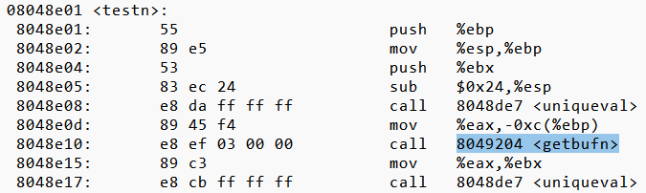
图3-24 testn函数
可以看出，getbufn函数的调用结束后，应返回到地址0x8048e15这一句指令继续执行程序。
第四步：设计攻击程序
本关的攻击程序应包含三个功能：①修改eax的值为cookie；②恢复原ebp的值；③将testn函数中调用getbufn函数的下一句指令的地址压栈，并立刻ret，保证程序继续往下运行。
注意到本关恢复ebp是在攻击程序中实现而非像前两关一样直接将原ebp的值输入到攻击字符串中，这是因为本阶段的5次调用中，ebp的值是会变化的，但是我们可以根据esp的值推断出ebp的值（esp与ebp之间是一个固定的公式，见下文），因此我们选择在攻击程序中实现对ebp的恢复。
通过观察testn函数（见图3-24）2~4行可以得知在调用getbufn函数之前有%esp = %ebp - 4 - 0x24，即%ebp = %esp + 0x28，那么在调用完getbufn回到testn之后，也应该是这个关系。在getbufn函数中，结尾时有leave指令恢复esp和ebp的值（执行leave指令在我们输入了攻击字符串之后，此时堆栈中保存的ebp的值已经被破坏，因此leave指令可以恢复正确的esp，但不能恢复正确的ebp，因此我们可以通过esp来推出ebp的值），进而可以让我们在攻击程序中使用esp来恢复ebp的值。综上所述，设计攻击程序如图3-25所示。
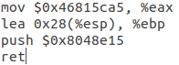
图3-25 nitro阶段的攻击程序
将其翻译为机器指令如图3-26所示。
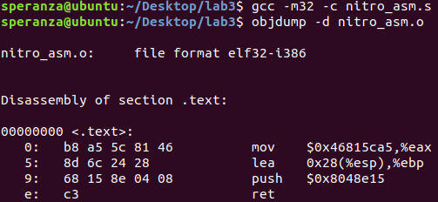
图3-26 nitro阶段攻击程序的机器指令
第五步：设计攻击字符串
由于本阶段buf缓冲区的首地址会改变，故攻击程序的机器指令不能放在攻击字符串的开头，而应该放在最后的返回地址之前。攻击程序的机器指令之前的内容则用空转指令nop（机器指令90）来填充。
那么最后一个问题是，既然buf缓冲区的首地址会改变，那么用什么来改写getbufn函数的原返回地址呢？我们在第二步中获取的buf最大首地址在此便派上了用场。我们只需将getbufn函数的返回地址改为这个最大首地址即可（这样不论buf的真实首地址为何，都能保证返回之后的位置在我们输入的空转指令中），这样在经过若干空转指令之后，即可来到攻击程序，达成此关目的。
综上所述，攻击字符串长度为0x208（buf缓冲区） + 4（原ebp存储的位置） + 4（原返回地址） = 528个字节，其设计如图3-27所示。
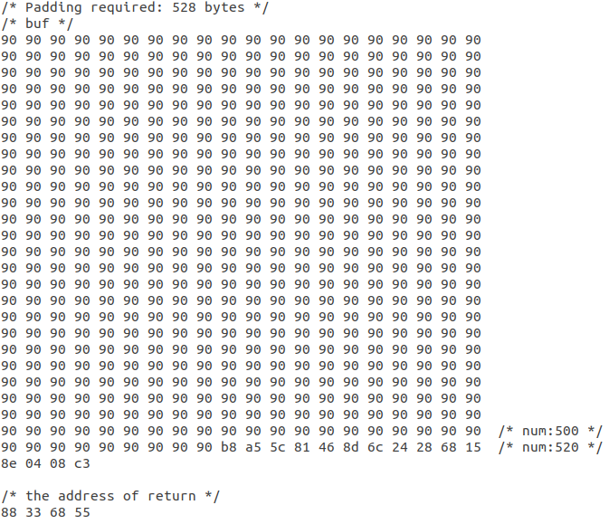
图3-27 nitro阶段的攻击字符串
4.实验结果：
将上述攻击字符串写入nitro_U202115538.txt文件，使用相关命令进行测试，测试结果如图3-28所示。
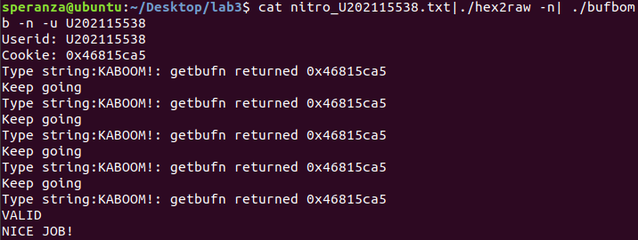
图3-28 nitro阶段通关记录

3.3实验小结
本次实验同样十分有趣，即对一个没有检查操作的缓冲区进行攻击，来造成一些意想不到的效果。
本实验同样采取过关的形式，难度层层递进，每一关的破解都能够带来十足的成就感。前两个实验仅仅对堆栈中的内容进行破坏并输入指定的内容即可，而从第三个实验开始，需要我们设计攻击程序，将其翻译成机器指令后加入攻击字符串中，这种在字符串中隐含其他信息（即攻击程序）的方法深深地吸引了我，让我对机器指令、汇编语言都有了更进一步的认识。同时，本次实验让我对堆栈的存储机制有了更深刻的了解，更清楚的明白函数参数、返回地址、原ebp等内容在堆栈中是如何存放的，可以说这门课程的实验比汇编实验更能让我学懂汇编，并激发学习的兴趣。
另外，这次的实验也让我认识到了计算机安全的重要性和编写代码仔细严谨的重要性。这次实验能成功的一个重要前提便是缓冲区没有检查机制，因此在我们实际应用的计算机中检查机制必不可少。同时，即使是如此基础的缓冲区攻击，对我来说仍然充满挑战性，而面对如今成熟的计算机系统，却仍然有许多极具破坏性的病毒和木马，不由得赞叹人的思维是如此强大。当然，我们一定要极力抵制木马、病毒等破坏性手段，要努力让计算机的防护手段变得更加强大，不论是站在个人层面还是更大的层面，计算机安全都是重中之重。

实验总结
本次实验共包含三个内容，一是数据表示，二是拆解二进制炸弹实验，三是缓冲区溢出攻击实验，三个实验针对三个不同的方面对计算机系统基础这门课程进行了有趣又富有挑战性的实践。
第一个实验需要我们在满足诸多限制的条件下，仅凭二进制运算来实现一些较为复杂的功能，许多关卡中都有着十分新奇的思路，无疑为我们的学习打开了一扇新的大门。
第二个实验需要不断输入特定内容来破解关卡，在“拆弹”过程中既有紧张感，也有过关之后满满的成就感。针对海量的汇编代码，我们需要在其中看懂循环、分支、递归、指针、链表、结构体等内容，对于部分汇编代码，我们可以用C语言重写的方法来帮助理解，同时在这个实验中，流程图也起着非常重要的作用，只不过需要我们自己去画流程图。当海量的汇编代码被分解成一块一块之后，整个程序的功能也就变得逐渐清晰起来。
第三个实验需要我们输入字符串来使得一个没有检查机制的缓冲区溢出，达到破坏堆栈内容，进而达到破环程序的正常运行的目的。整个实验下来，我对堆栈存储机制的理解大大加深，也让我充分意识到了计算机系统安全的重要性。在面对一个防护机制不健全的系统时（即使是防护健全的系统也有可能），一个熟练的攻击者可以通过自己的代码让他人的系统为自己做任何事情，这无疑是非常可怕的。
总的说来，在我心里本课程的实验可以说是入学以来我做过的最好的实验，难度上层层递进但又符合同学们的实力，不至于无从下手，任务书解释清楚明了又配有简单的教学，更重要的是，这次的实验真正能够激发我的兴趣去解决更多的计算机难题。祝愿本实验能够越来越好。

